**编号：001** ●**复查** 〇**新发现**

**贵州岩画文化遗产调查资料登记表（梨树）**

|  |  |  |  |  |
| --- | --- | --- | --- | --- |
| **名 称** | 梨树写字岩 | | | |
| **省 （自治区、直辖市）** | | 贵州省 | | |
| **市（地区、州、盟）** | | 黔西南布依族苗族自治州 | | |
| **县（区、市、旗）** | | 安龙县 | | |
| **调查人（签字）** |  | | **日期** |  |
| **审定人（签字）** |  | | **日期** |  |
| **抽查人（签字）** |  | | **日期** |  |

**贵州岩画文化遗产资料集成及数据库建设课题组 制**

**贵州岩画文化遗产调查资料登记表**

|  |  |  |  |  |  |  |  |  |  |  |  |
| --- | --- | --- | --- | --- | --- | --- | --- | --- | --- | --- | --- |
| **名 称** | 梨树写字岩 | | | | | | | | **代 码** |  | |
| **地址及**  **位置** | 贵州省黔西南布依族苗族自治州安龙县笃山乡红泥村张家桥组北面 | | | | | | | | | | |
| **GPS 坐标** | **北纬** | | | | | **东经** | | | | | **海拔高程** |
| **25°16'25.4"** | | | | | **105°31'12.5"** | | | | | **1056.20**m |
| **测点说明** | | | 写字岩中轴线南侧山脚15米。 | | | | | | | |
| **类**  **别** | 〇  古遗址 | | 不属于传统的古遗址范围，但是与周围环境相结合，形成了独特的岩画遗址。 | | | | | | | | |
| 〇  古墓葬 | | 不属于古墓葬的范围，但是在附近有出现墓葬。 | | | | | | | | |
| 〇  古建筑 | | 不属于古建筑的范围 | | | | | | | | |
| ●  石窟寺  及石刻 | | 〇石窟寺 ●摩崖石刻 〇碑刻 〇石雕 〇岩画 〇其他石刻 | | | | | | | | |
| 〇  近现代  重要史迹及代表性建筑 | | 不属于近现代重要史迹，但周边有一些近现代遗迹，与岩画没有关联。 | | | | | | | | |
| 〇  其他 | |  | | | | | | | | |
| **年 代** | 宋、明 | | | | | | | | | | |
| **统计年代** | 经过比对分析，初步断定其年代为宋辽金或明朝时期。 | | | | | | | | | | |
| **面积(m2)** | 100 | | | | | | | | | | |
| **所有权** | □国家 ■集体 □个人 □不明 | | | | | | | | | | |
| **使用情况** | **使用单位（或人）** | | | | 张家桥组村民 | | **隶属** | 红泥村村委会 | | | |
| **用途** | 目前暂无人使用 | | | | | | | | | |
| **复查对象** | **级别** | 未进入全国重点文物保护单位，也未进入省级文物保护单位，仅属于市、县级文物保护单位 | | | | | | | | | |

|  |  |  |  |
| --- | --- | --- | --- |
| **单体文物** | **数量（**个） | 2 | |
| **说 明** | 摩崖2方 | |
| **简**  **介** | | 梨树写字岩位于安龙县笃山乡红泥村张家桥组北面，时代为宋、明，刻于山南侧半山腰—岩壁上，距山脚相对高程约50米。高岩坎下是责任地。镌刻山、水、树木及村寨等图案。其中一幅画幅高0.4米，宽0.4米，另一画幅高0.24米，宽0.1米，两岩画相距2.2米。另有朱书彝文，记天象、地理及迁徙诸事。 | |
| **保**  **存**  **状**  **况** | | **现状评估** | 〇好 〇较好 ●一般 〇较差 〇差 |
| **现状描述** | 字迹不清，有人为破坏痕迹。 |
| **损**  **毁**  **原**  **因** | | **自然因素** | 未受到地震、水灾、火灾、污染、雷电、风灾、冰雹、泥石流、沙漠化等常见的自然因素影响，主要是生物破坏较为严重。对岩画表面的图像造成了严重影响。 |
| **人为因素** | 未受到战争动乱、盗掘盗窃、违规发掘修缮、不合理利用和年久失修等人为因素的影响，主要受到周围村民生产生活活动的影响，如耕地、放牧和行人的乱涂乱画。 |
| **损毁原因描述** | 因暴露于旷野外，自然风化严重，另有人为撞击痕迹，使字迹更加模糊不清。 |

|  |  |  |
| --- | --- | --- |
| **环**  **境**  **状**  **况** | **自**  **然**  **环**  **境** | 属亚热带季风性湿润气候，喀斯特峰丛，黄褐色粘土。是经普坪流向张家桥河流的终点。植被稀疏，有白杨、椿树等，多为灌木林。 |
| **人**  **文**  **环**  **境** | 位于贵州省黔西南布依族苗族自治州安龙县笃山乡红泥村张家桥组北面，南200米处为张家桥村寨，该组人口约200人，汉族，有大理石开采厂、焦化厂，农业以种植水稻、玉米为主。安贞公路东西经过写字岩南山脚。 |
| **普**  **查**  **组**  **建**  **议** | 加强保护 | |
| **审核意见** | 数据准确，采集信息基本能够反映该文物点现有的状况和保护的需要，填写规范，符合要求。 | |
| **抽查结论** |  | |
| **备**  **注** | 无 | |

GPS测点登记表

|  |  |  |  |  |  |
| --- | --- | --- | --- | --- | --- |
| **编号** | **坐 标** | | | **测点说明** | **备 注** |
| **纬 度** | **经 度** | **海拔高程** |
| 522328-0153-GD001 | **25°16'25.4"** | **105°31'12.5"** | 1056.20米 | 写字岩中轴线南侧山脚15米。 |  |

**其他资料登记表**

|  |  |  |  |  |  |  |
| --- | --- | --- | --- | --- | --- | --- |
| **序 号** | **名 称** | **编 号** | **类 别** | **数 量** | **保 存 地 点** | **备 注** |
| 1 | 《中国文物地图集•贵州分册》稿 | 001 | 二普资料 | 1 | 安龙县文物管理所 |  |
| 2 | 《黔西南布依族苗族自治州文物志》 | 002 | 志书 | 1 | 安龙县文物管理所 | 《黔西南布依族苗族自治州文物志》1986.9版 |
| 3 | 《安龙名胜古迹 》 | 003 | 正书 | 1 | 安龙县文物管理所 | 《安龙名胜古迹 》1986年2月版 |

**图纸编号：T001**

**图纸册页（部分）**

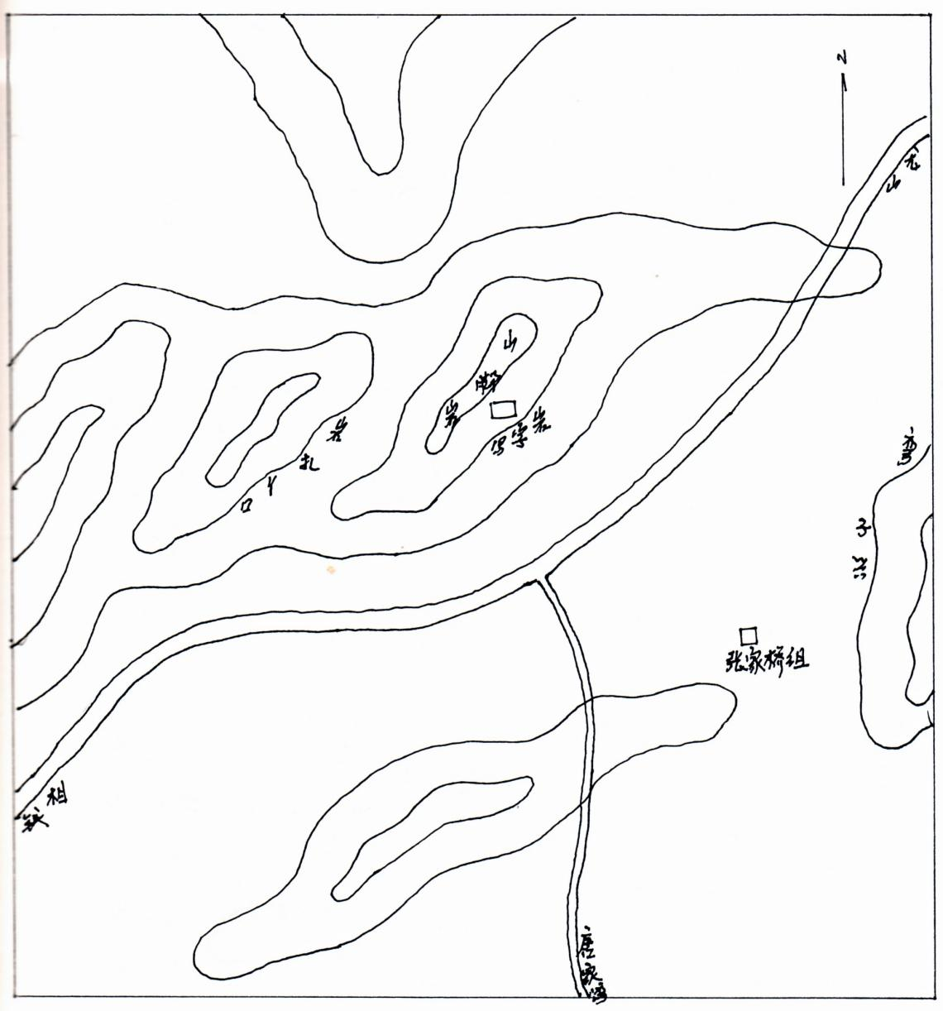

**序 号：1**

|  |  |  |  |
| --- | --- | --- | --- |
| **名 称** | 梨树写字岩地理位置示意图 | | |
| **图 号** | T001 | **比 例** |  |
| **绘 制 人** | 邹沁园 | **绘制时间** | 2022.11.09 |

**照片编号：Z001**

**照片册页（部分）**

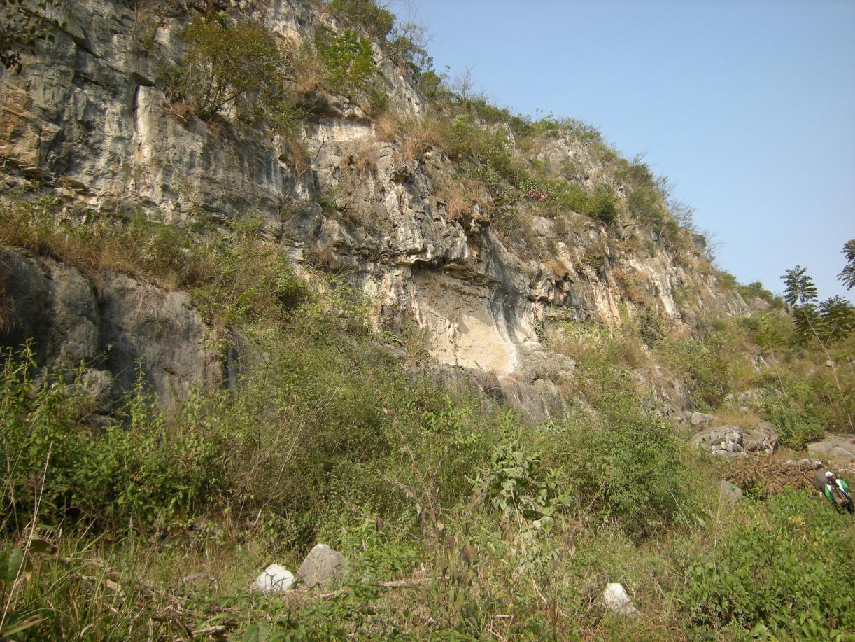

**序 号：1**

|  |  |  |  |  |  |
| --- | --- | --- | --- | --- | --- |
| **名 称** | 梨树写字岩远景 | **照 片 号** | Z001 | **底 片 号** | 无 |
| **摄 影 者** | 麻茂生 | **拍摄时间** | 2022.11.5 | **拍摄方位** | 西北向东南 |
| **文字说明** |  | | | | |

**照片编号：Z002**

**照片册页（部分）**

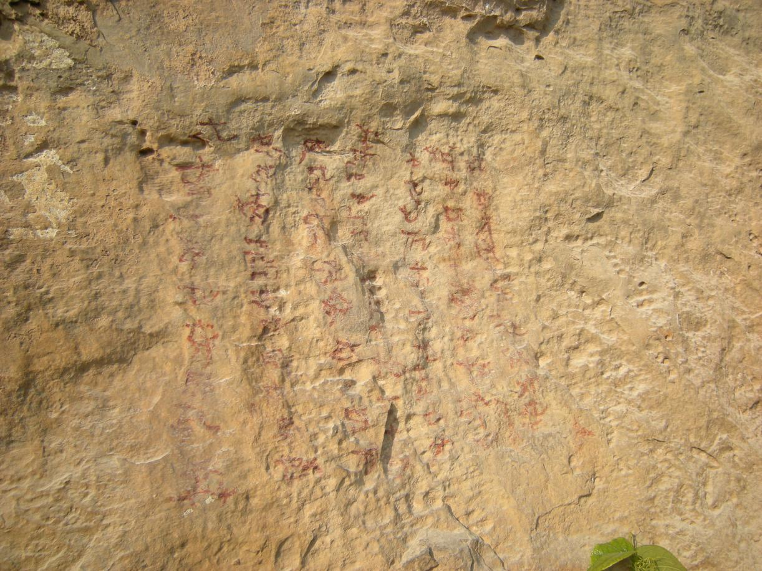

**序 号：2**

|  |  |  |  |  |  |
| --- | --- | --- | --- | --- | --- |
| **名 称** | 梨树写字岩字迹较模糊的岩刻 | **照 片 号** | Z002 | **底 片 号** | 无 |
| **摄 影 者** | 麻茂生 | **拍摄时间** | 2022.11.5 | **拍摄方位** | 由北向南 |
| **文字说明** |  | | | | |

**照片编号：Z003**

**照片册页（部分）**

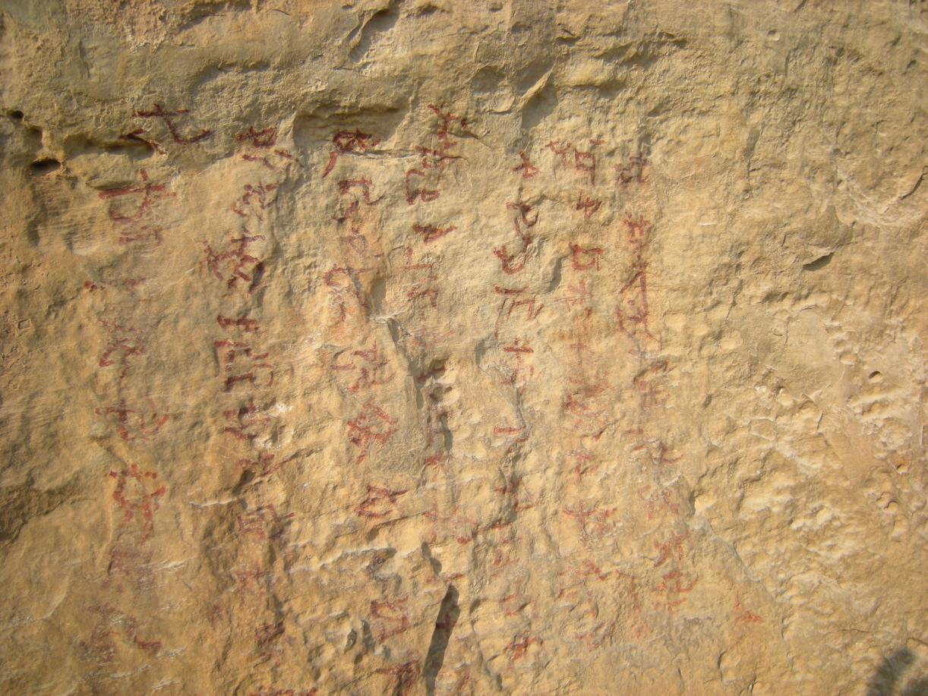

**序 号：3**

|  |  |  |  |  |  |
| --- | --- | --- | --- | --- | --- |
| **名 称** | 梨树写字岩岩刻上的文字 | **照 片 号** | Z003 | **底 片 号** | 无 |
| **摄 影 者** | 邹沁园 | **拍摄时间** | 2022.11.5 | **拍摄方位** | 由北向南 |
| **文字说明** |  | | | | |